ข้อมูลพื้นฐาน โรงเรียนบ้านหนองระแหง (ชมแสงประชานุกูล).
ผู้บริหารโรงเรียนบ้านหนองระแหง (ชมแสงประชานุกูล)
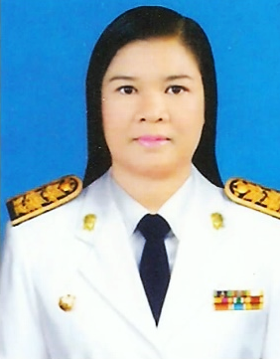

นาย/นาง/นางสาว ฉัตรฉวี ธรรมเกษา .
ผู้อำนวยการสถานศึกษา โทร 098-5192594

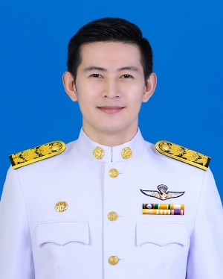

นาย/นาง/นางสาว ทศพล อศวกรรัตนา .
รองผู้อำนวยการสถานศึกษา โทร 085 - 1234567
.

ข้อมูลปรับปรุง 11 เมษายน 2567

ข้อมูลนักเรียน โรงเรียนบ้านหนองระแหง (ชมแสงประชานุกูล). .
ประจำปีงบประมาณ พ.ศ. 2567 (ปีการศึกษา 2566)
สำนักงานเขตคลองสามวา กรุงเทพมหานคร
ข้อมูล ณ 1 มีนาคม 2567 .
ระดับ | ชาย | หญิง | รวม
อนุบาล | 19 | 28 | 47
ประถมศึกษา | 104 | 93 | 197
รวม | 123 | 121 | 244

ข้อมูลครู โรงเรียนในสังกัดสำนักงานเขตคลองสามวา .
งบประมาณ พ.ศ. 2567 (ปีการศึกษา 2566)
สำนักงานเขตคลองสามวา กรุงเทพมหานคร
ข้อมูล ณ 1 มีนาคม 2567 .
ครูไทย | ต่ำกว่า ป.ตรี | ป.ตรี | ป.โท | ป.เอก | รวม
ข้าราชการ | - | 8 | 5 | - | 13
อัตรจ้าง | - | - | - | - | -
รวม | - | 8 | 5 | - | 13
ครูต่างชาติ | ต่ำกว่า ป.ตรี | ป.ตรี | ป.โท | ป.เอก | รวม
สัญชาติ...... | - | - | - | - | -
รวม | - | - | - | - | -
รวม | - | - | - | - | --

ข้อมูลเงินนอกงบประมาณ โรงเรียนบ้านหนองระแหง (ชมแสงประชานุกูล). .
งบประมาณ พ.ศ. 2567 ปีการศึกษา 2566
สำนักงานเขตคลองสามวา กรุงเทพมหานคร
ข้อมูล ณ 1 มีนาคม 2567 .
 | รัฐบาล | กทม. | รวม | จ่าย | คงเหลือ
ค่าจัดการเรียนการสอน | 245,268.00 | - | 245,268.00 | - | 245,268.00
ค่าอุปกรณ์การเรียน | 50,155.00 | - | 50,155.00 | - | 50,155.00
ค่าเครื่องแบบนักเรียน | 94,075.00 | - | 94,075.00 | - | 94,075.00
ค่าหนังสือเรียน | 156,204.00 | - | 94,075.00 | - | 94,075.00
ค่ากิจกรรมพัฒนาผู้เรียน | 61,927.00 | - | 61,927.00 | - | 61,927.00
อาหารเสริม (นม) | 257,883.00 | - | 257,883.00 | - | -
อาหารกลางวัน | 539,000.00 | 73,500.00 | 612,500.00 | 890,300.00 | 277,800.00
รวม | 1,404,512.00 | 73,500.00 | 1,478,012.00 | 890,300.00 | 587,712.00

เงินบริจาค | นักเรียน/ผู้ปกครอง | บริษัทเอกชน สมาคม ชมรม และอื่นๆ | รวม | จ่าย | คงเหลือ
- | - | - | - | - | -
รวม

